7 de Enero de 2011
Silberg Rubén Armando
Suipacha 1651 Escobar  Barrio Cerrado Álamo Alto | 03488-465200/15-6468-2878 rubensilberg@yahoo.com.ar
Información personal | 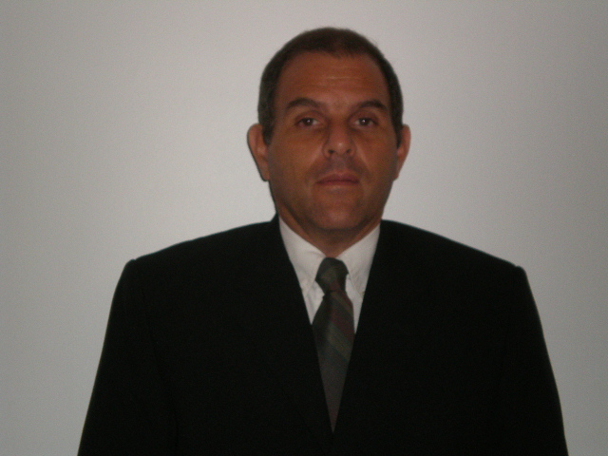  Estado civil: Casado  - Nacionalidad: Argentino  - Edad: 47años  - Lugar de nacimiento: Capital Federal  - Familia: 2 (dos) hijos
Experiencia laboral | - 2011-Act. Aconra S.A. Bs. As  Gerente de Instalaciones  Termomecánica, Sanitarias y Electromecánicas de la  Empresa  - 2009-2010 Aconra S.A. Bs. As.  Creación del Departamento Termomecánico de la empresa y Coordinador de las Instalaciones Termomecánicas.  - Obras:  - Sanatorio Antártida (en ejecución)  - Clínica 15 de Diciembre San Justo (Para OSCHOCA) En Ejecución  - Consultorios (Para OSCHOCA) en Gral. Rodriguez (Terminado)  - Hotel Monte Hermoso (Para OSCHOCA)Terminado  - Compañía de Seguros (En Ejecución)  - Simuladores para Escuela de Manejo Camiones (Terminado)  - Aulas para simuladores (Terminado)  - Hotel En La Falda (En ejecución)  - Consultorios en Tandil (Proyecto)  - 2009-2009 Cliro S.A. Bs.As.  Director de Obras de Aire Acondicionado (Termomecánicas)  - Edificio de oficinas Parysow, Libertador 6363  Modificaciones en Tribuna Oficial y Tribuna Paddock en el Hipódromo de Palermo.  Dirección de Obra del Galpón 1 en el Casino Flotante de Puerto Madero.  Modificaciones en el 6° Piso del Edificio Liberapart.  Dirección de Obra de montaje de instalación Termomecánica del edificio de Oficinas para el Estudio Jaraj (Sta. Fe 2468)  - 2008-Continuando Cliro S.A. Bs.As.  Director de Obras de Aire Acondicionado (Termomecánicas)  - Edificio de oficinas Parysow, Libertador 6363  Modificaciones varias en el Hipódromo de Palermo  - 2007-2008 Cliro S.A. Bs.As.  Director de Obras de Aire Acondicionado (Termomecánicas)  - Oficinas Generales y Cafetería en el Laboratorio Phoenix  2006-2008 Cliro S.A. Bs.As.  Director de Obras de Aire Acondicionado (Termomecánicas)  - Construcción de la Tribuna Popular del Hipódromo Argentino de Palermo y de la Sala de Juegos de Slots De la misma Tribuna.  Remodelación del Casino Flotante De Puerto Madero (Fortuna)  2004-2006 Cliro S.A. Bs.As.  Director de Obras de Aire Acondicionado (Termomecánicas)  - Remodelación de la Tribuna Especial del Hipódromo Argentino de Palermo y de la Sala de Juegos de Slots De la misma Tribuna.  - 1995–2002 Cliro S.A. Bs. As.  Director de Obras de Aire Acondicionado (Termomecánica)  - Oficinas central de la empresa Consolidar S.A.  - Edificios de oficinas Liberapart  - Ampliación PB. y sector de verificación de automotores de la Caja de Ahorro y Seguros  - Supermercados Ekono 3-Ekono 4-Ekono 6-Ekono 9  - Oficinas central del Instituto Cooperativo de Seguros  - Edificio de oficinas Jafche  - Centro de entretenimientos Showcenter Haedo  - Hotel Postacarretas  - Supermercados Unimarc Caseros  - Centro de deportes Luna Park  - Edificio central de la Caja de Ahorro y Seguros y sus posteriores modificaciones  - Banco Mercantil S.A. sucursal Lavalle 351  - Galeria de compras Patio Bullrich y sus posteriores ampliaciones  - Museo de Artes Renault Argentina  - Torre Bouchard (Microsoft Argentina)  - Local comercial de la firma Musimundo, sucursal Florida  - Infocenter de la firma Disco S.A. en la calle Larrea  - Edificio de oficinas Malecom
1992–1995 Constructora Conamet S.A. Bs. As.
Director de obras civiles
- Director y Supervisor a cargo de obras de canalización para la firma Telecom. S.A. en las localidades de:
San Fernando (Pdo. de Tigre)- Caseros/ San Martín/ Villa Lynch (Pdo. de San Martín)- Reconquista (Pcia. de Santa Fé)- Villa Pueyrredon/ Villa Devoto (Capital Federal)

Actividades independientes | 2002/Hasta la fecha  - Proyecto y Dirección de Obra de una Estación de Servicio (nafta, G.N.C.) de bandera Shell en la localidad de Avellaneda.  - Proyecto, Dirección y Asesoramiento en la construcción de la cadena de Institutos de Tratamiento de Belleza MAFFAR en Chile (locales en Valparaíso, La Florida, Maipú, Santiago Centro y Aledaños)  - Proyecto, Dirección y Construcción de los locales para la cadena de comidas Fonoparty en Chile (locales en Las Condes y Maipú)  - Proyecto y Dirección de una vivienda unifamiliar en la localidad de Vicente López (familia Souza)  - Proyecto y dirección de una vivienda unifamiliar (flia. Aspiazu) en la localidad de Beccar.  - Proyecto y Dirección de Obra de una vivienda unifamiliar ubicada en el Barrio de Villa Pueyrredón (Flia. Gatti)  - Proyecto, Dirección y Construcción de una vivienda unifamiliar para la familia Sghelffi en Tigre (Barrio cerrado Los Ombúes)  - Proyecto, Dirección y Construcción de una vivienda unifamiliar para la familia Chavez Pared, en el Barrio Cerrado Alamo Alto, actualmente en construcción.  - Dirección de obra de stands para la firma Kalpakian en Costa Salguero y La Rural (trabajos para el estudio Persico&Urbano)  - Para el mismo Estudio dirección de obra de la remodelación del local de Kalpakian ubicado en la calle Viamonte.  - Proyecto y Dirección de Obra de un depósito y oficinas comerciales y de Producción para la Empresa Inquinat S.A.  - Proyecto y Dirección de Obras en la Empresa Kelvray S.R.L.  Trabajos de mantenimiento en viviendas, comercios y otros edificios.
Asociaciones profesionales | Empresa de Mantenimiento C.I.M. (Orientada específicamente a la atención de consorcios, viviendas, comercios, country e industrias)
Intereses y actividades | Estudio de Jardinería, Deportes e inicio de actividades para la administración de consorcios
Educación  Idiomas | 1982-1988 Universidad de Buenos Aires (U.B.A.) Facultad de Arquitectura y Urbanismo de Buenos Aires  Inglés(Básico), Portugués

